PLÁN ČINNOSTÍ ŠD– leden 2025
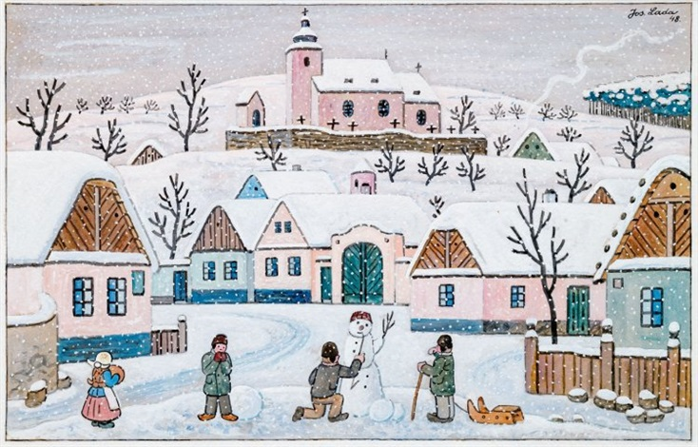
RANNÍ ČINNOST
Ranní družina – příchod dětí, svačina.
Ranní činnosti – omalovánky, dětské časopisy (Mateřídouška, Sluníčko) křížovky, bludiště, konstruktivní stavebnice, společenské hry. Protahování na koberci.

ODPOLEDNÍ ČINNOST

Relaxační činnost – omalovánky s vesmírnou tématikou, kreslení, křížovky, doplňovačky, puzzle, montáže a demontáže stavebnic, společenské hry, karetní hry, rozhovory s dětmi, hry na koberci. Povídání o zimě: změny v přírodě, stěhovaví ptáci, prodlužování dne.

Rozumová činnost – čtení z knihy „Chaloupka na vršku” a kapitola „Jak to bylo na Tři krále“. Čtení na pokračování z libovolných knih, které přináší děti. Příběh "Tří králů". Pochopení textu, práce s textem, vypravování dětí. Práce s dětskými časopisy: Vláček, Sluníčko a Mateřídouška.

Sportovní a tělovýchovná činnost – míčové hry, fotbal, vybíjená, využití školního hřiště prolézačky, volné hry na zahradě, při zhoršeném počasí: relaxační pohybové hry na koberci nebo v tělocvičně.

Estetická činnost – Na téma „Zima“ a „Nový rok“,
- silvestrovské ohňostroje,
- výzdoba nástěnky ve třídě ŠD (výkresy),
- sněhové vločky, ledové dekorace,
- zimní rukavice – mozaiková technika z barevných papírů,
- stavba vesmírné rakety z kartonu

Dopravní činnost – Poučení o bezpečnosti ve ŠD, na chodbách školy, při přechodu do školní jídelny a v jídelně. Dále poučení o bezpečnosti při vycházkách a na hřištích ŠD. Dodržování stravovacího a pitného režimu během odpoledne ve školní družině. Péče o své zdraví v zimním a chladném období.

